**Guia 27: Google Maps**

1. Crear un proyecto utilizando la plantilla de Google maps.

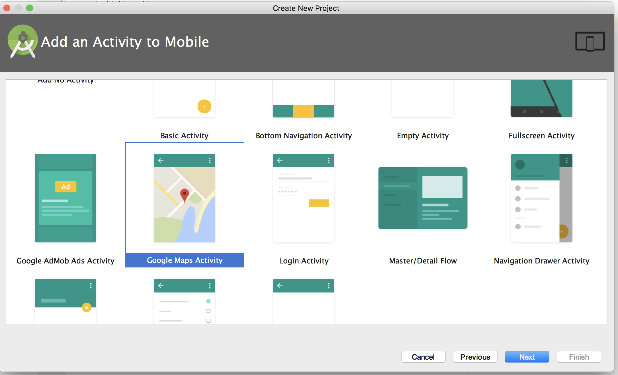

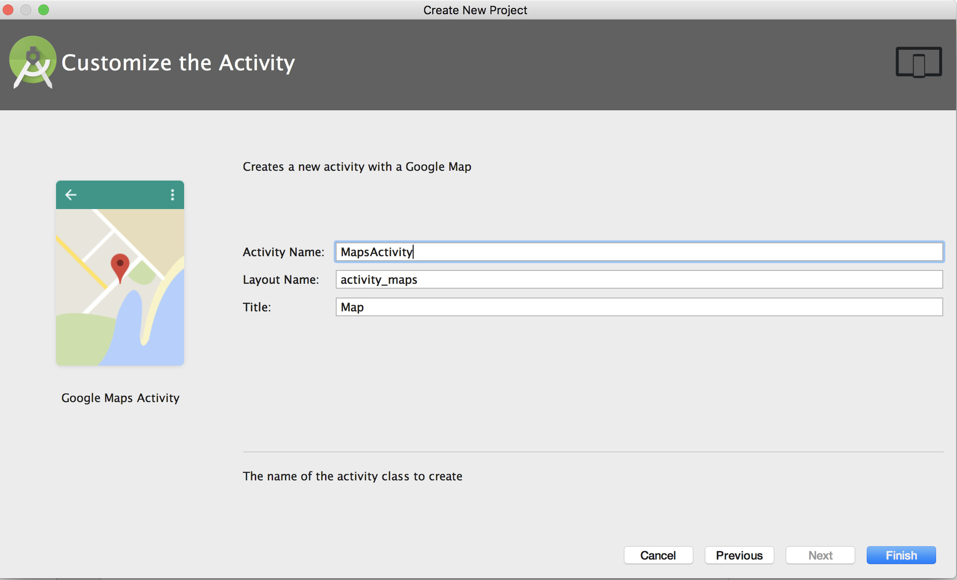

2. Ejecutar el proyecto en Genymotion.

2.1. Posible error.

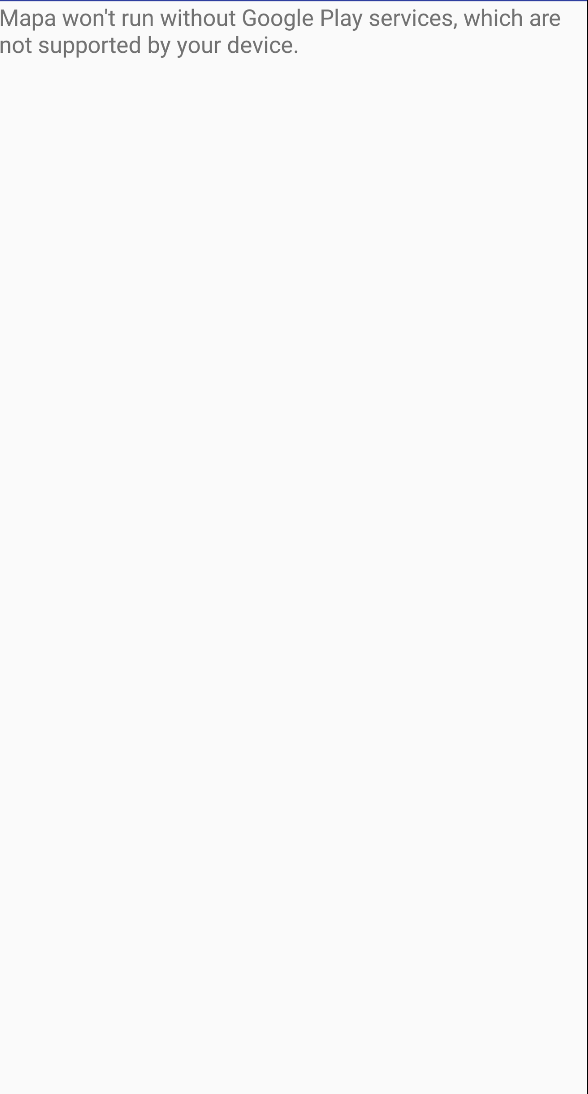

En caso de salir el siguiente error, es porque se tiene que descargar la siguiente dependencia en el sdk de android.

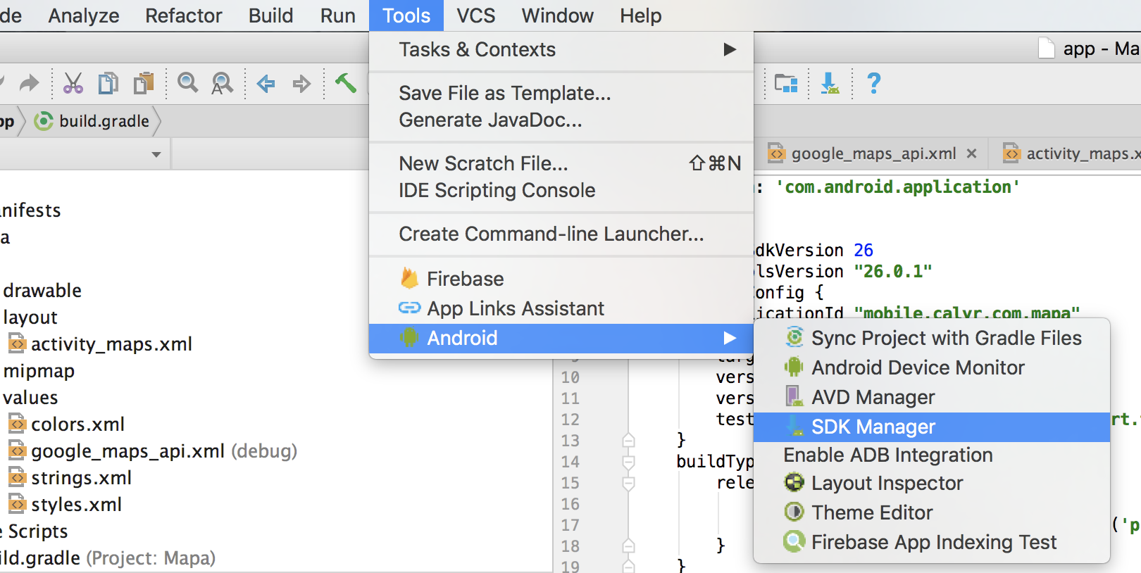

Google Play Services

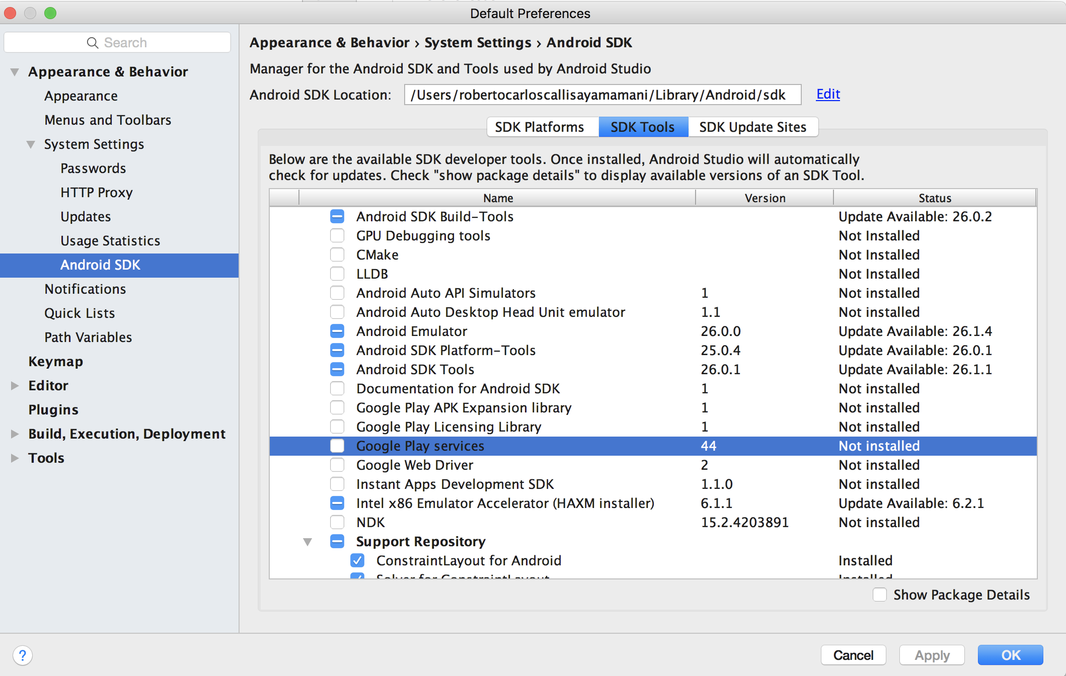

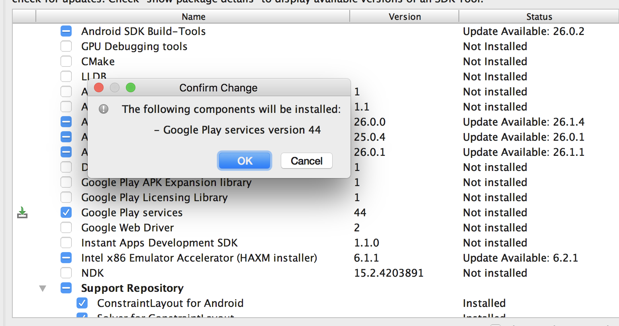

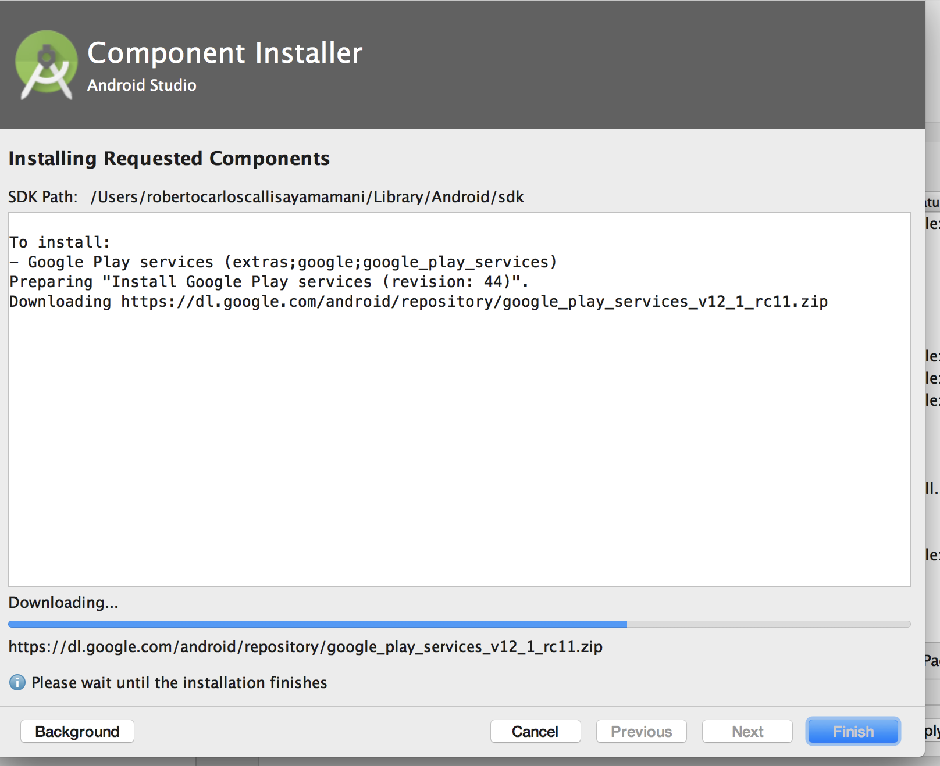

3. Volver a ejecutar el proyecto.

4. Generar una clave para visualizar el mapa. (ingresar a google_maps_api.xml)

5. Volver a ejecutar el proyecto.